FR 201 Demandes ARTEMIS affectation THD FTTH (REPONSE) EN attente
Application : BRASIL G9 | Version de détection du pb : G9R9
Dernière modification par : Sofien | Le : 18/09/2024
Durée estimée : 45 min | Périodicité : au besoin
Commentaires :

Préambule :
À la suite d’un ticket reçu de blocage d’une demande ARTEMIS affectation THD

Résolution :
Il y a différents cas lorsqu’il y a ce blocage au niveau d’Artemis

CAS1 : il y a un ND bloqué sur ARTEMIS en attente de réponse de BRASIL
Les différents états dans lesquels on peut trouver le ND (sur Artemis) :
- Aff/Désaff è en bleu foncé et date de début CMD < 10 jours è Commande en cours
(Écran ci-dessous)

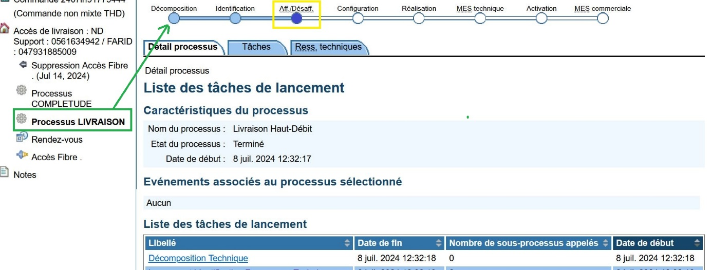

- Aff/Désaff è en bleu Foncé et date de début CMD > 10 jours è Commande non envoyée à BRASIL dans ce cas :
- Vérification au niveau de IHM BRASIL du ND
- Contacter le soutien Artemis Cyril Couturier ou Dominique Losapio pour débloquer la commande

- Aff/Désaff è en Rouge è Réception d’un AVP (écran ci-dessous) : dans ce cas Artemis a reçu une réponse de BRASIL mais il y a un souci à traiter (AVP)

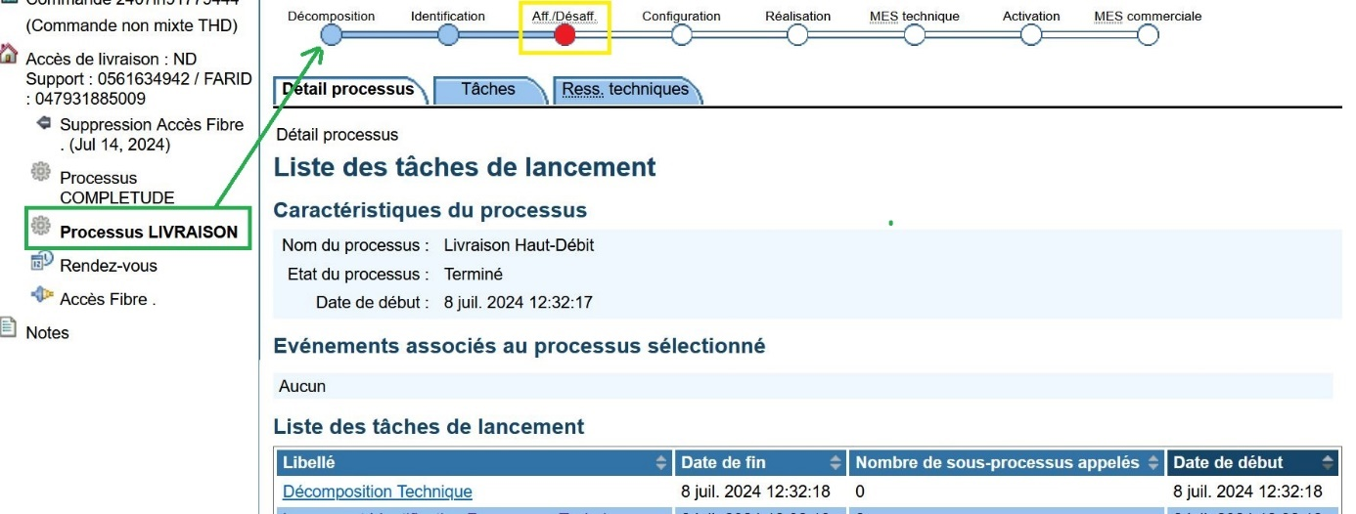
CAS 2 : Plusieurs commandes bloquées sur Artémis
- Récupérer à partir de l’IHM Artemis la liste des ND bloqués à partir de l’onglet « supervision ». Exporter cette liste. En extraire les ND. (Soutien-Artemis)
- Vérifier dans Brasil si la modification a été faite. Si, oui :
  - Soit on attend l’AVP time OUT pour pouvoir rejouer l’AVP dans Artemis
  - Soit on envoie le webservice d’annulation (abort) dans Brasil (ou pas)
  - On réémet le message d’affectation (prepare) ou de mise en service (commit)

Recuperation des messages emis
Pour la récupération des messages émis de ARTEMIS à BRASIL, il faut se connecter sur la base ARTEMIS et extraire les messages en se basant sur la date du message qui doit être convertie en second dans la table où sont stockés les messages à destination de BRASIL (MESSAGEBRASILOUT)
NB : pour exploiter la date dans la base Artemis il faut convertir la date en Second pour cela il faut utiliser un convertisseur date
Exemple : 25/10/2016 = 1477346400
Exemple de requête :
select time_to_date(t.datemessage) , t.* from MESSAGEBRASILOUT t where contenu like '%Prepare%' and datemessage > 1477346400

Il existe deux types de messages envoyés d’ARTEMIS : les Prepare pour les affectations et les Commit pour les mises en service/clôtures de dossier
Si besoin d’analyse, de voir si les messages ont reçu une réponse, récupérer les messages de la table dans la quel ARTEMIS reçoit le retour de Brasil (MESSAGEBRASILIN) et comparer les ND des 2 listes.
Extraire dans un fichier Excel pour sélectionner en fonction de l’horodatage.

Copier la colonne du « contenu » et la coller dans un TextPad ou équivalent. Puis effectuer les modifications de format pour obtenir un message comme suit SUR UNE SEULE LIGNE, 1 ligne/message :
<?xml version='1.0' encoding='UTF-8'?><SOAP-ENV:Envelope xmlns:SOAP-ENV="http://schemas.xmlsoap.org/soap/envelope/" xmlns:ns="urn:francetelecom-com:brasil:messages/G5R3C0" xmlns:xsi="http://www.w3.org/1999/XMLSchema-instance" xmlns:xsd="http://www.w3.org/1999/XMLSchema"><SOAP-ENV:Body><Prepare xmlns="urn:francetelecom-com:brasil:webservices/G5R3C0"><in0><ns:SenderId>49W</ns:SenderId><ns:OrderId>W4_G9R0_ln62130452671</ns:OrderId><ns:IAR>0130085414</ns:IAR><ns:FarId>019893379008</ns:FarId><ns:ActionType>C</ns:ActionType><ns:Customer><ns:CustomerName>Pezet</ns:CustomerName></ns:Customer><ns:TechServiceConcat>MLTV NETWOO200M50M TOIPSIP320GPON VOD</ns:TechServiceConcat><ns:OLT><ns:OLTName>DSMTS160</ns:OLTName><ns:Shelf>10</ns:Shelf><ns:Card>6</ns:Card><ns:Port>4</ns:Port></ns:OLT></in0></Prepare></SOAP-ENV:Body></SOAP-ENV:Envelope>
NB : Modifications à faire : modifier >\n< par >\n< ; « « par « ; et supprimer les « en début et fin de ligne

Envoi du webservice d’annulation
Retravailler le message d’abort en modifiant le ND et l’orderId
1/ faire une colonne des ND, une colonne d’orderId et le reste du message
2 / utiliser excel pour concaténer les colonnes : =A1&B1&C1
exemple :

<soapenv:Envelope xmlns:soapenv='http://schemas.xmlsoap.org/soap/envelope/' xmlns:g5r='urn:francetelecom-com:brasil:webservices/G5R3C0' xmlns:g5r1='urn:francetelecom-com:brasil:messages/G5R3C0'><soapenv:Header/><soapenv:Body><g5r:Abort><g5r:in0><g5r1:SenderId>SLS</g5r1:SenderId><g5r1:OrderId>JAYM_ABORT_104</g5r1:OrderId><g5r1:FolderId>491521153</g5r1:FolderId></g5r:in0></g5r:Abort></soapenv:Body></soapenv:Envelope>
Envoyer à BRASIL par SOAP UI si message unitaire
OU
Envois massifs via l’outil :
sur WAS DSparam
login : ad49mas0
MDP : ad49mas0_2010
cd JBRO
vi nom_fich.xml ( contient la listes des messages d’Abort)
nohup ./inject.sh nom_fich.xml > resultats & (dans resultats on va avoir la réponse Brasil au message d abort)
/!\ Puis un petit contrôle dans BRASIL de la bonne exécution

Reemission du message d’affectation ou COMMIT

Avant de réinjecter les messages dans Brasil, il faut s’assurer que Brasil n’a pas répondu depuis l’Abort précédent à partir de la liste de IDEXTERNE :
select time_to_date(t.datemessage) ladate , t.* from MESSAGEBRASILIN t where t.idexterne in ('U1_G8R2_ln34497383871','U1_G8R2_ln34530131520')

- Récupérer la liste des messages constituée plus haut (récupération des messages)

- Renvoyer les messages à BRASIL : Ré-injection massive par AMQSPUT
Se connecter sur BRASIL IHM WA12 utilisateur op49mapp
cd /opt/mqm/samp/bin/
./amqsput ARTEMIS.IN.Q BRASIL12
Coller les lignes de commandes (les messages ARTEMIS) à l’invit et appuyer sur entrée
- Vérifier dans MQ explorer la file ARTEMIS.IN.Q
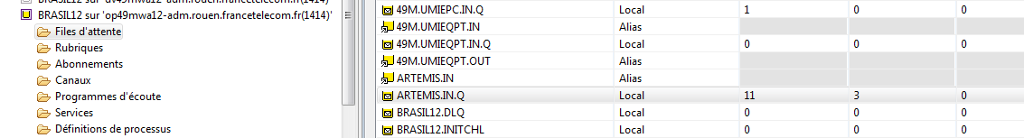

Vérifier via les IHM et requête en base ARTEMIS que les actions ont été réalisées.

